技术方案

需求分析
上视广电大院拟建设张力式电子围栏系统，总长790米，采用12线制，担负着上视广电大院的安全与保卫工作。
为了最大程度保障大院的安全和适应新形势下的要求，方案总体上需符合：
  - 方案采用先进可靠的安全防范设备，系统设备一律选用有公安部检测报告或登记备案证明的产品；
  - 设计符合行业标准及规范，系统必须具有较高的安全性、可靠性、容错性；
  - 系统具有集中统一管理能力，为管理提供便捷；
  - 系统应具有开放性、可扩充性、兼容性和灵活性；
  - 系统应不受气候影响，如在大雾、风沙、暴雨、台风等天气时仍正常运行，不误报漏报；
  - 合理的性能价格比，在保证系统达到技防和用户的要求前提下，选择最合理的设备配置，尽量提高系统的性能价格比；
  - 系统的供电、配线、管道要统一协调、统一设计。
系统需具备以下功能：
- 系统具备入侵报警防及破坏功能，当前端张力线被拉紧、松弛、剪断或张力主机被破坏时系统能发出报警信息；
- 系统能输出报警信号，与警灯等报警设备联动，对意图入侵者产生威慑感，从主观上遏止侵入者的信心；
- 系统具备阈值的设置和工作状态的定时转换，满足不同时间和环境条件下不同等级的防范需求；
- 系统前端张力主机具备人机交互功能，可直观判定系统工作状态；
- 系统具备报警记录存储和查询功能，并能联动打印机适时打印报警记录；
- 系统具备强大的兼容性，系统平台能与视频、门禁、红外、火警、振动光纤、泄漏电缆、静电感应等其他周界报警设备融合；
- 系统具备通信功能，可在控制中心实现远程防区布防、撤防、报警响应时间调节、控制权限、张力阈值调节等功能。可采用RS485或借助于光端机光纤通讯方式；
- 系统能实现多级联网功能，能在控制中心上层搭建软件平台进行控制，使多个报警系统通过网络组建一个强大的立体网络报警系统；
- 系统前端主机应具备多种电源供电方式，可选择交流或直流电源，方便用户，环境适应能力要强；
- 系统在供电电源断开的时候也能正常防范，能配备蓄电池，停电后能持续工作24小时以上。

系统设计思想
可靠性――采用成套系统设计方案，应用成熟可靠、性能稳定的设备和配件，系统关键部分采用冗余设计，具备一定的容错能力及抗干扰能力；
实用性——能够最大限度的满足实际工作的要求，把满足用户的周界管理作为第一要素进行考虑，采用集中管理控制的模式；
先进性——采用的系统结构应该是先进的、开放的体系结构，并考虑系统使用当中的科学性；
经济性——在保证系统先进、可靠和高性能价格比的前提下，通过优化设计达到最经济性的目标；
可扩充性、可维护性——要为系统以后的升级预留空间，系统维护是整个系统生命周期中所占比例最大的，要充分考虑结构设计的合理、规范对系统的维护可以在很短时间内完成；
易操作、易管理――提供良好的操作界面，方便用户操作，提高系统自动化管理能力，降低劳动强度。

系统设计依据
- 《张力式电子围栏通用技术要求》 GA/T 1032-2013
- 上海市技防办《张力式电子围栏入侵探测装置技术要求》（2009年5月1日起实施）
- 上海市公安局《关于加强监管本市安防工程所用技防产品的通知》（2011年1月）
- 《安全防范工程技术规范》 GB50348-2004
- 《安全防范系统验收规则》 GA308-2001
- 《防盗报警控制器通用技术条件》（GB12663-2001）
- 《入侵探测器第1部分：通用要求》（GB10408.1-2000）
- 《入侵探测器第4部分：主动红外入侵探测器》（GB 10408.5-2000）
- 《入侵探测器第5部分：室内用被动红外入侵探测器》 （GB- 10408.5-2000）
- 《入侵探测器、主动红外入侵探测器》（GB10408.4-2000）
- 《安全防范工程施工规范》（YJ003-98）
- 《安全防范工程程序与要求》（GA/T75-94）
- 《安全防范系统通用图形符号》（GA/T74-2000）
- 公共安全行业标准《入侵报警系统技术要求》（GA/T268）
- 《智能建筑设计标准》（GB/T50314-2007）
- 《电气装置安装工程施工及验收规范》（GB50254-50259-96）
- 《民用建筑电气设计规范》（JGJ/T16-2008）
- 《综合布线系统工程设计规范》GB 50311-2007
- 《上海市公共安全防范工程管理暂行规定》［95沪公(科技)148号］
- 《供配电系统设计规范》GB50052-2009
- 《建筑防雷设计规范》GB 50057-2010
- 《安全防范报警设备安全要求和试验方法》（GB16796－1997）
- 《视频安防监控系统工程设计规范》 GB50395-2007
- 《安全防范系统通用图形符号》 GA/T 74-2000
- 《安全防范工程程序与要求》 GA/T 75-94

系统功能描述
电子围栏系统作为周界防范的第一道防线，具备以下功能：
- 物理屏障：前端围栏按照不同的安装方式，在防范周界形成不同高度难以逾越的屏障，且前端张力线之间的间距在150～200mm之间，增加入侵者攀越或从导线中窜过的难度；
- 探测报警：监测前端围栏在被拉紧、松弛、剪断或试图破坏等异常情况时输出报警信号；
- 系统组网：备有通讯功能，能通过一级控制中心设备进行远程控制，并能通过二级软件搭建强大的立体网络报警平台；
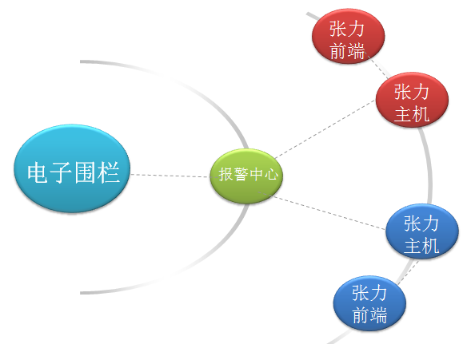
- 报警联动：支持与视频、门禁等报警设备的联动。

系统组成
系统由张力前端、张力主机及控制中心设备组成。张力主机与前端围栏组成一个单独的报警防区，控制中心利用RS-485通讯把多台张力主机集中在一起管理，实现布、撤防等远程控制，软件平台作为控制中心的更高一级管理设备，可以接入多个控制中心设备，可以组建成多网点的立体报警网络平台。

